Layilla ISSIMAILLA

Automatisation du déploiement de machines virtuelles via CI/CD

DevOps

Sommaire
Cadre projet 3
1 Présentation 5
1.1 Ubisoft Montpellier 5
1.1.1 Organigramme 6
1.2 Présentation de mon parcours et missions 7
2 Introduction 8
2.1 Contexte 8
2.2 Objectif 9
2.3 Résultats attendus 10
3 Architecture 12
3.1 Architecture globale 12
3.1.1 Schéma d’architecture détaillé 12
3.1.2 Flux du déploiement automatisé CI/CD 14
3.1.3 Synthèse du workflow 15
3.2 Tableau synthèse réseau 16
4 Choix techniques 17
4.1 Critères techniques 17
4.2 VMware Workstation Pro 17 17
4.3 Proxmox Virtual Environment 18
4.4 GitLab Community Edition 19
4.5 GitLab Runner 20
4.6 Terraform 20
4.7 Ansible 21
4.8 Docker 21
4.9 Zabbix 21
4.10 Synthèse du stack technique 22
5 Mise en œuvre technique 23
5.1 Pipeline CI/CD 23
5.2 Tests et validation 24
5.3 Résultat obtenu 27
6 Sécurisation et perspectives d’évolution 29
6.1 Sécurité 29
6.2 Perspectives d’évolution 29
7 Conclusion 30
7.1 Bilan du projet 30
7.2 Difficultés rencontrées et apprentissages 32
7.3 Bilan personnel 34
Annexes 36
Annexe A : Webographie 36
Annexe B : Glossaire 36

Cadre projet

Compétence | Réalisation
Définir un environnement de développement commun. | Dépôt GitLab structuré avec les fichiers Terraform, Ansible et Docker, versionné et partagé pour garantir reproductibilité et portabilité.
Concevoir la procédure d’intégration continue (CI). | Pipeline GitLab CI déclenchant automatiquement Terraform plan, apply, puis les rôles Ansible pour configurer les VMs.
Concevoir les éléments de configuration de l’infrastructure. | Déploiement complet des machines virtuelles sur Proxmox avec Terraform, puis configuration automatisée des VMs via Ansible.
Élaborer des tests automatiques de l’infrastructure. | Vérifications automatisées via Ansible : connectivité SSH, services actifs, ports ouverts, fichiers présents, utilisateurs créés.
Créer une procédure de déploiement continu (CD). | Le pipeline GitLab CI déploie automatiquement les conteneurs Docker sur les VMs une fois la configuration système appliquée.
Automatiser le monitorage des éléments d’infrastructure et des applications. | Vérifications automatisées dans le pipeline CI/CD : services actifs, conteneurs Docker, ansible assert, docker ps, curl, pour détecter automatiquement les erreurs. Zabbix monitore les VMs au cœur de l’infrastructure DevOps. Ainsi que les VMs déployées automatiquement sur Proxmox (agent auto-enregistré)

Introduction

Contexte
L’entreprise JLCI est une PME de 50 collaborateurs spécialisée dans la création de sites web pour ses clients.
Actuellement, l’entreprise se retrouve face à plusieurs défis dans sa gestion IT pour laquelle il a été identifiées les problématiques suivantes :
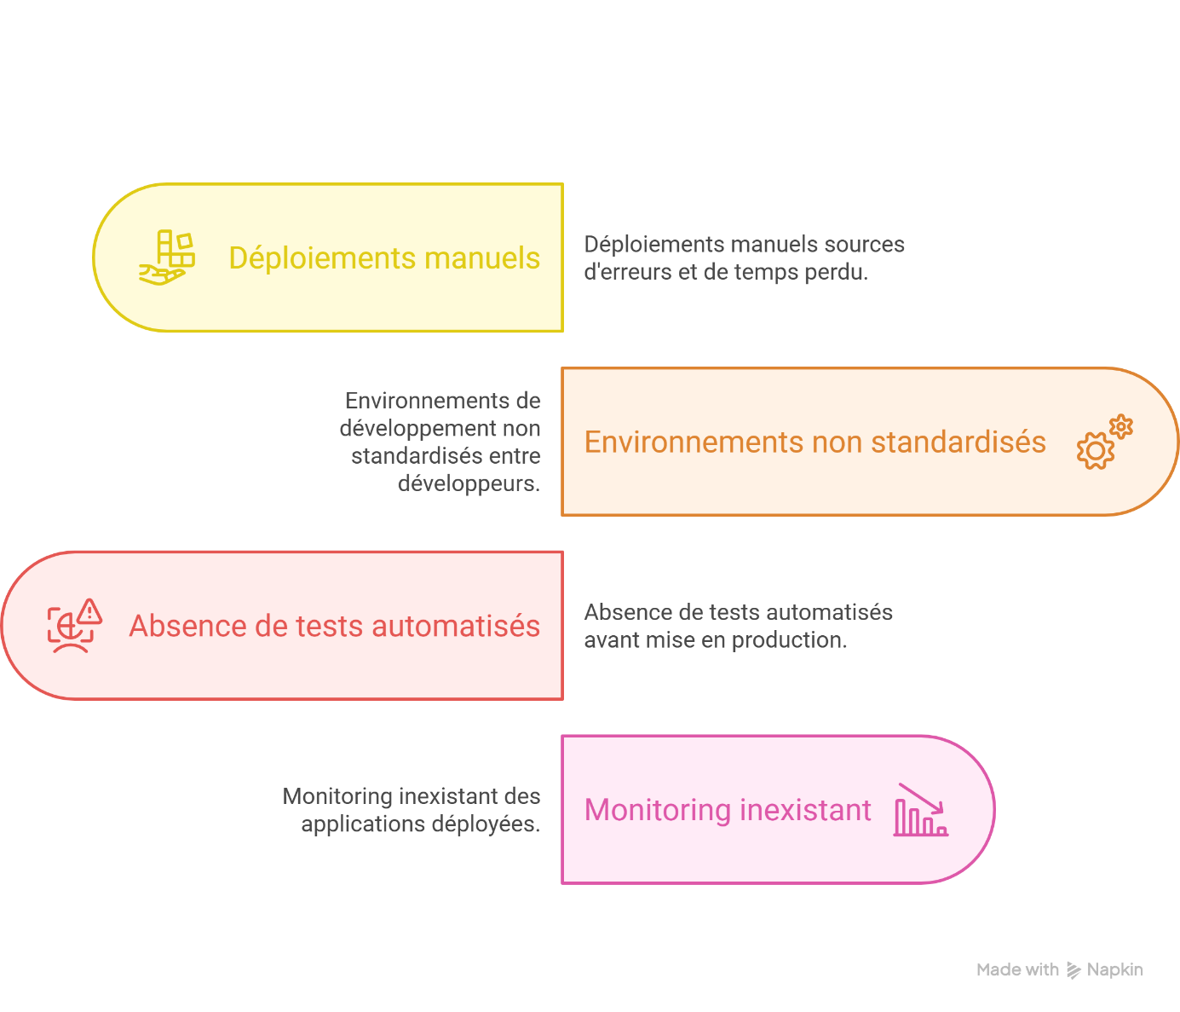

L’infrastructure est on-premise. Les déploiements utilisent le protocole FTP et les configurations sont faites manuellement. Il n’y a aucune intégration continue ou déploiement automatisé. De plus, la gestion des environnements est faite par des scripts non ordonnés, disparates et non versionnés.

Objectif
La société JLCI ambitionne de moderniser son système d'information en implémentant une stratégie DevOps axée sur l'automatisation du provisionnement d'environnements virtuels. Le but recherché consiste à fluidifier, standardiser et versionner le processus de génération de machines virtuelles, tout en l'intégrant dans un pipeline d'intégration et de déploiement continus entièrement automatisé.
Dans cette optique, l'organisation prévoit de déployer une architecture technique s'appuyant intégralement sur des technologies DevOps actuelles, articulée autour des composants suivants :
- Terraform : orchestre le provisionnement des ressources virtuelles (machines, processeurs, mémoire, stockage, connectivité réseau) sur l'infrastructure Proxmox en définissant l'architecture sous forme de code via des fichiers .tf
- GitLab CI/CD : pilote de façon autonome les phases de contrôle, de prévisualisation et d'exécution des configurations, en déclenchant automatiquement le pipeline de déploiement à chaque commit
- Ansible : automatise la configuration post-déploiement des serveurs, incluant la gestion des packages logiciels, l'installation de Docker, la configuration système et la création des comptes utilisateurs
- Docker : facilite le déploiement de services isolés et reproductibles sous forme de conteneurs, optimisant ainsi la mobilité et l'uniformisation des plateformes.
- Zabbix : assure la supervision en temps réel des machines virtuelles déployées via le pipeline, garantissant une visibilité continue sur l'état et les performances de l'infrastructure.

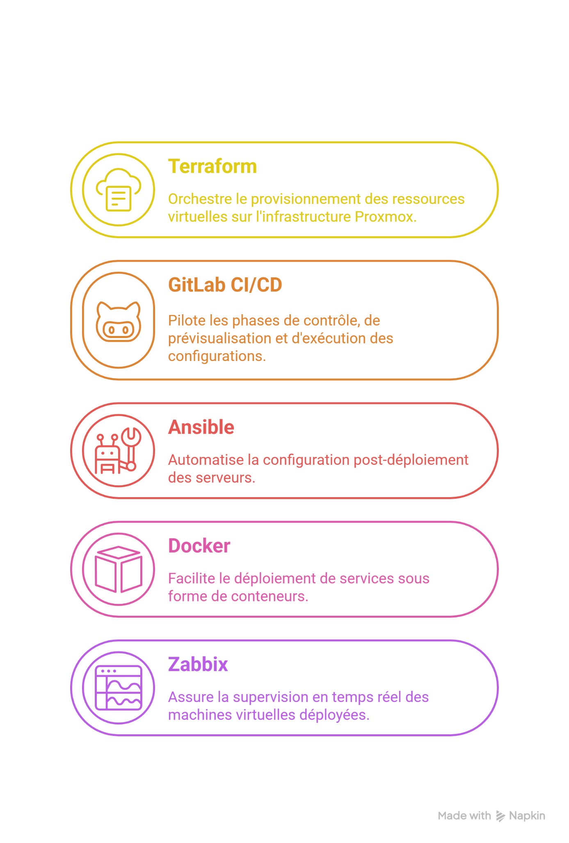

Cette initiative vise à bâtir une base technique pérenne répondant aux futurs enjeux de déploiement automatisé, en éliminant les opérations manuelles et en assurant une parfaite homogénéité entre tous les environnements d'exploitation.

Résultats attendus

Au terme de ce projet, l'entreprise bénéficiera des acquis suivants :

- Un pipeline d'intégration et de déploiement continus pleinement opérationnel, permettant le provisionnement d'une infrastructure virtuelle en quelques minutes seulement
- Un référentiel de code centralisé et versionné documentant exhaustivement l'ensemble de l'architecture technique
- Une plateforme préparée pour l'hébergement et l'orchestration de services fonctionnant en conteneurs Docker
- Un système de surveillance en temps réel des machines déployées
- Une fondation DevOps automatisée, modulaire et adaptable aux besoins d'évolution des projets futurs de l'entreprise.

Cette transformation stratégique permettra à JLCI d'optimiser significativement les délais de mise en production, de supprimer les risques liés aux manipulations manuelles et de professionnaliser l'ensemble de ses processus informatiques, s'alignant ainsi sur les standards actuels en matière de gestion d'infrastructures.

Architecture

Architecture globale
L'infrastructure DevOps mise en place repose sur une architecture distribuée de machines virtuelles hébergées sur VMware Workstation Pro 17, orchestrée autour d'une plateforme Proxmox pour la virtualisation de production.

Schéma d’architecture détaillé
L’architecture se compose de 3 couches distinctes.
VMware Workstation Pro 17 constitue l'hyperviseur host et héberge l'intégralité de l'environnement. Proxmox VE utilise un template Debian 12 (ID: 9999) comme base pour tous les déploiements automatisés de machines virtuelles. Le réseau NAT (192.168.20.0/24) où la communication sécurisée entre toutes les machines via des certificats SSL auto-signés.

Chaque VM déployée automatiquement héberge :
- Un conteneur Docker nginx_web (écoutant sur le port 80)
- Une page web simple affichant des informations dynamiques récupérées automatiquement lors du déploiement
- Un agent Zabbix pour la supervision temps réel
- Des utilisateurs système configurés automatiquement par Ansible

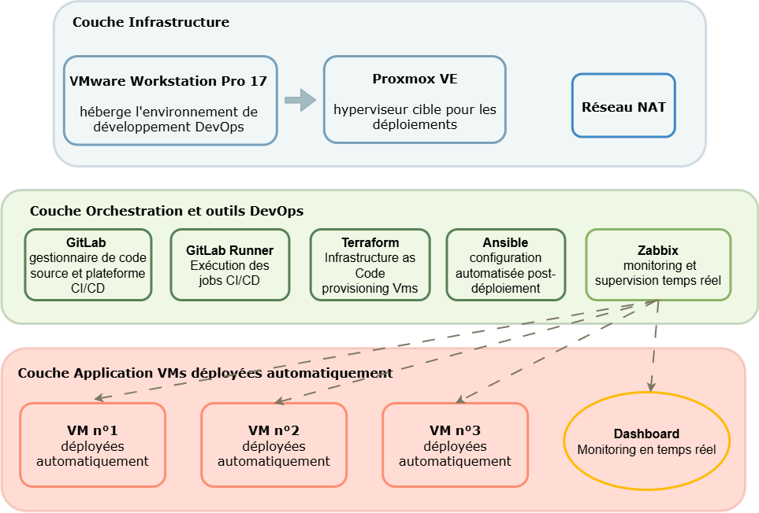

Flux du déploiement automatisé CI/CD
Le processus de déploiement automatisé mis en place pour JLCI repose sur une chaîne CI/CD entièrement orchestrée, permettant de passer d'une modification de code à une infrastructure opérationnelle sans aucune intervention manuelle :

- Push du code source : Commit et un push sur la branche main
- Pipeline enclenché : Analyse le fichier .gitlab-ci.yml et organise les étapes d'exécution selon les stages définis :
  - precheck : Vérification de connectivité (prévention, test clé, ping, ssh)
  - terraform_validation : Validation syntaxe
  - terraform_plan : Crée le plan de la VM (fichier tfplan créé)
  - terraform_apply : Création de la VM
  - ansible_sync : Synchronisation inventaire
  - ansible_apply : Configuration complète
Cette séquence ordonnée assure une progression logique et permet d'interrompre le processus en cas d'erreur à n'importe quelle étape.

- Exécution par GitLab Runner : Configuré avec un SSH executor, récupère les jobs du pipeline et les exécute séquentiellement
- Création de la VM avec Terraform : Reçoit les instructions du Runner et communique avec l'API REST de Proxmox VE pour provisionner une nouvelle machine virtuelle
- Configuration avec Ansible : Une fois la VM provisionnée et accessible, Ansible prend le relais pour la configuration système
- Lancement du conteneur Docker : Le conteneur expose le port 80 et sert la page web
- Monitoring Zabbix : Parallèlement au déploiement applicatif, le serveur Zabbix détecte automatiquement la nouvelle machine via l'auto-registration et l'associe au template de supervision prédéfinie. Des alertes sont configurées pour notifier en cas d'anomalie
- Machine virtuelle opérationnelle : Le pipeline GitLab affiche un statut « passed » et le temps d'exécution total.

Synthèse du workflow

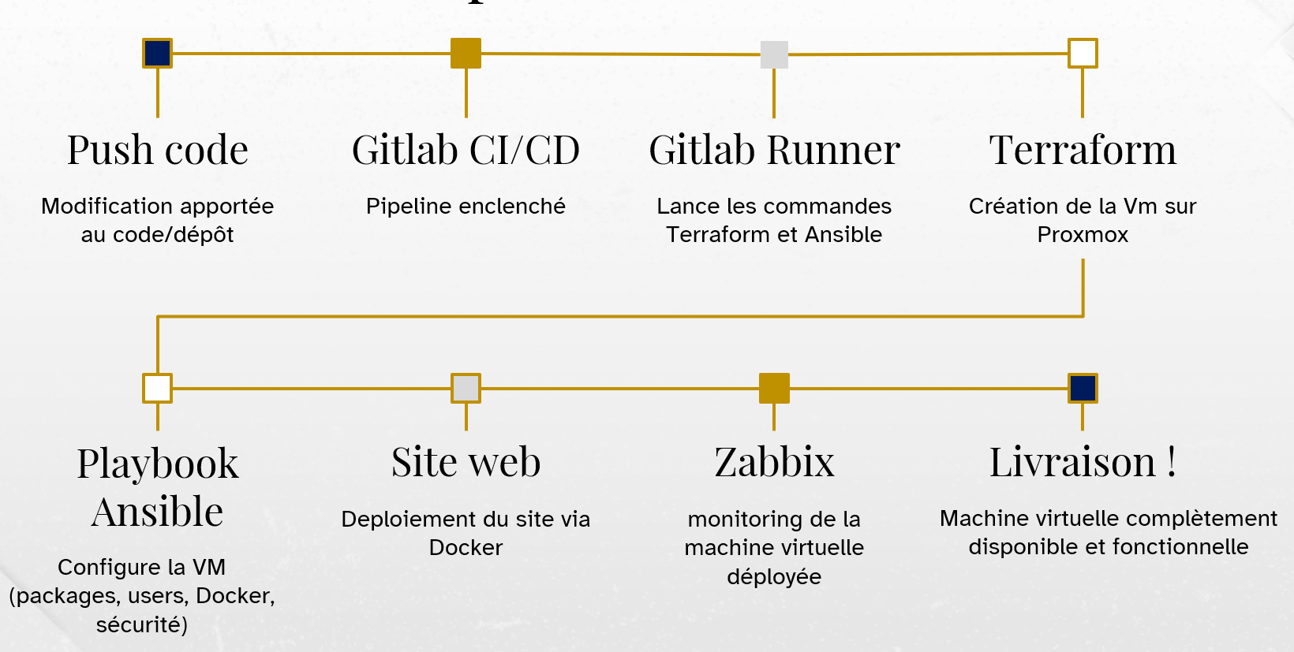

Tableau synthèse réseau
Machine virtuelle | IP | Rôle
GitLab | 192.168.20.134 | Gestionnaire de code
Runner | 192.168.20.135 | Exécution du pipeline
Ansible | 192.168.20.131 | Configuration post-déploiement
Terraform | 192.168.20.137 | Provisionnement infrastructure
Proxmox | 192.168.20.133 | Hyperviseur
Zabbix | 192.168.20.139 | Supervision
VM déployées | 192.168.20.10x | Machines créées automatiquement
Réseau dédié : 192.168.20.0/24

Choix techniques

Critères techniques
Les outils utilisés dans ce projet ont été choisis selon les critères suivants :
- Compatibilité avec les technologies open source : Privilégier des solutions libres garantissant transparence et pérennité
- Coût réduit : Licence gratuite ou modèle open source pour maîtriser le budget d'une PME
- Communauté active, documentation abondante : Faciliter la résolution de problèmes et l'apprentissage
- Facilité d'intégration dans une chaîne CI/CD : Permettre l'orchestration automatisée des déploiements
- Capacité à scripter, automatiser et standardiser : Éliminer les interventions manuelles et garantir la reproductibilité
- Fiabilité, performance et reproductibilité : Assurer la stabilité des environnements déployés
Ces critères ont guidé la sélection de chaque composant de la stack DevOps mise en place pour JLCI.

VMware Workstation Pro 17
C’est l’hyperviseur host hébergeant l'ensemble de l'environnement de laboratoire. Il a été retenu pour sa capacité à supporter la virtualisation imbriquée, permettant d'exécuter Proxmox VE comme machine virtuelle à l'intérieur de VMware. Cette fonctionnalité est essentielle pour créer un environnement de laboratoire complet sans nécessiter de serveur physique dédié.
Les atouts majeurs de VMware Workstation pour ce projet sont :
- Stabilité éprouvée : Produit mature utilisé depuis des décennies en environnement de développement
- Support matériel : Gestion optimale des ressources CPU (Intel VT-x/AMD-V) et RAM de la machine hôte
- Snapshots : Possibilité de créer des points de restauration pour revenir en arrière en cas d'erreur
- Réseau flexible : Configuration NAT permettant d'isoler le réseau tout en conservant l'accès Internet

Proxmox Virtual Environment
C’est notre hyperviseur cible recevant les machines virtuelles déployées automatiquement par Terraform. Il a été sélectionné comme plateforme de virtualisation pour plusieurs raisons techniques et économiques :

- Open source et gratuit : Basé sur Debian et distribué sous licence AGPL, sans coût de licence par socket ou par VM
- API REST complète : Interface programmable permettant l'intégration native avec Terraform via le provider bpg/proxmox
- Interface web moderne : Console accessible via navigateur (port 8006) facilitant la gestion et le monitoring
- Basé sur Debian : Stack Linux stable et bien connue, facilitant l'administration système
- Communauté active : Forum Proxmox dynamique, documentation riche, multiples tutoriels disponibles
L'intégration Terraform se fait via des appels HTTP authentifiés par token API, permettant de provisionner des VMs de manière programmatique. Le template Debian 12 (ID 9999) pré-configuré dans Proxmox sert de base de clonage, accélérant la création des machines.

GitLab Community Edition
Gitlab CE est une plateforme centralisée pour la gestion du code source, le versionnement et l'orchestration du pipeline CI/CD. Il a été retenu comme solution tout-en-un intégrant :
- Solution intégrée : Git, CI/CD, Issues dans une seule plateforme cohérente
- Configuration as Code : Pipeline défini en YAML (.gitlab-ci.yml) versionné avec le code source
- Runners distribués : Architecture permettant de répartir l'exécution des jobs sur plusieurs machines
- Gestion des secrets : Variables d'environnement chiffrées et masquées dans les logs pour protéger les credentials
- Interface moderne : UI intuitive facilitant le suivi en temps réel de l'exécution du pipeline
- Open source : Version Community Edition gratuite avec fonctionnalités étendues
Le fichier .gitlab-ci.yml décrit de manière déclarative l'ensemble des étapes d'intégration et déploiement continus. À chaque push sur la branche principale, le pipeline s'exécute automatiquement, assurant la reproductibilité des déploiements.
GitLab CE offre un ensemble complet de fonctionnalités, mais certaines limitations existent :
- Ressources consommées : GitLab est gourmand en RAM (minimum 4 GB, 8 GB préférable)
- Complexité initiale : Configuration complète (SMTP, SSL, backup, runners) nécessite une montée en compétences
- Updates : Les mises à jour GitLab doivent respecter une séquence stricte (version N → N+1 → N+2), pas de saut de version possible.

GitLab Runner
C’est l’agent d'exécution des jobs du pipeline CI/CD, faisant le lien entre GitLab et les machines cibles (Terraform, Ansible).
Le GitLab Runner a été configuré avec l'executor SSH pour sa capacité à exécuter des commandes sur des machines distantes via connexion sécurisée :
- Simplicité de configuration : Le Runner se connecte en SSH aux VMs Terraform et Ansible avec authentification par clés
- Isolation des jobs : Chaque job s'exécute dans le contexte d'une connexion SSH indépendante
- Traçabilité : Logs complets remontés vers GitLab permettant le debug en cas d'erreur
- Sécurité : Authentification par clés asymétriques (pas de mot de passe en clair)

Terraform
Terraform a été retenu pour sa capacité à gérer le cycle de vie complet de l'infrastructure de manière déclarative :
- Approche déclarative : Les fichiers .tf décrivent l'état souhaité de l'infrastructure, Terraform calcule les actions nécessaires pour l'atteindre
- State management : Le fichier terraform.tfstate track précisément les ressources créées, permettant la détection de drift (écart entre code et réalité)
- Plan/Apply workflow : terraform plan prévisualise avant application, évitant les mauvaises surprises
- Provider Proxmox : Le provider offre une intégration complète avec l'API Proxmox
Terraform excelle dans le provisionnement d'infrastructure, mais n'est pas fait pour gérer la configuration système détaillée. Il ne remplace pas un outil de configuration management. C'est pourquoi JLCI l'utilise en complémentarité avec Ansible : Terraform crée la "coquille vide" (VM avec ressources), Ansible installe et configure les logiciels à l'intérieur.

Ansible
Ansible a été sélectionné pour sa simplicité :
- Architecture agentless : Communication via SSH uniquement, aucun agent à installer ni maintenir sur les machines cibles
- Syntaxe YAML déclarative : Playbooks facilement lisibles, facilitant la maintenance et le transfert de compétences
- Idempotence : Exécuter plusieurs fois un playbook produit le même résultat
- Modules riches : Ansible dispose de milliers de modules (apt, systemd, docker_container, user, file...) couvrant l'essentiel des besoins système
- Ansible Galaxy : Repository communautaire de rôles réutilisables accélérant le développement
- Intégration CI/CD native : Commande ansible-playbook exécutable depuis GitLab Runner
Ansible est puissant pour la configuration et le déploiement, mais présente certaines contraintes d'usage. Il nécessite que Python soit installé sur les machines cibles. Contrairement à Terraform, il ne maintient pas un fichier qui enregistre l'état actuel de la machine (state file) et ne détecte pas automatiquement les modifications de la VM, il est nécessaire de lancer le playbook.

Docker
Dans notre projet, Docker va servir de plateforme de conteneurisation pour isoler et déployer l'application web (nginx) de manière reproductible. En effet, le conteneur nginx s'exécute dans son propre espace de processus, réseau et filesystem. L'image nginx:alpine (Docker Hub officielle) est une image légère (environ 10MB contre une centaine pour une VM complète), garantit le même environnement sur toutes les VMs.

Zabbix
Zabbix a été sélectionné comme plateforme de supervision pour sa complétude fonctionnelle et son modèle open source. Il est possible de configurer pour que les agents Zabbix s'enregistrent automatiquement auprès du serveur ce qui est très utile pour un environnement CI/CD. Zabbix dispose de Templates officiels pour Linux, Docker, nginx, Proxmox. Ce qui facile grandement la mise en place de la supervision. Enfin, les alertes et les Dashboards sont personnalisables.

Synthèse du stack technique

Couche | Composant | Justification principale
Hyperviseur host | VMware Workstation 17 | Virtualisation imbriquée
Hyperviseur prod | Proxmox VE | Open source, API REST, gratuit
CI/CD | GitLab CE | Solution intégrée, YAML
Exécution jobs | GitLab Runner SSH | Simplicité, sécurité, traçabilité
Provisioning | Terraform | State management, déclaratif, provider Proxmox
Configuration | Ansible | Idempotent, syntaxe YAML
Conteneurisation | Docker | Isolation, reproductibilité, Docker Hub
Monitoring | Zabbix | Tout-en-un, auto-registration, templates
OS | Debian 12 | Stabilité, compatibilité, léger

Les limites identifiées de chaque outil ont été prises en compte dans la conception : complémentarité Terraform/Ansible, usage approprié de Docker (pas Kubernetes pour simplifier), monitoring adapté au périmètre (Zabbix plutôt que stack Prometheus/Grafana multi-composants).
Ce stack représente un équilibre optimal entre fonctionnalités, coûts et complexité pour une PME de 50 collaborateurs souhaitant industrialiser ses déploiements infrastructure.

Mise en œuvre technique

Pipeline CI/CD
Le pipeline GitLab CI/CD suit une architecture séquentielle en stages (étapes), chaque stage devant se terminer avec succès avant que le suivant ne démarre. Cette approche garantit la progression contrôlée du déploiement et permet d'interrompre le processus en cas d'erreur à n'importe quelle étape.
Le pipeline du projet est structuré en 6 stages principaux.

State | Rôle
Precheck_host | Vérifier que toutes les machines nécessaires au pipeline sont accessibles avant de démarrer le processus
Terraform_validation | Valide la syntaxe des fichiers .tf
Terraform_plan | Générer un plan d'exécution Terraform montrant exactement ce qui sera créé/modifié/détruit. Sauvegarde le plan en tant qu'artifact GitLab (conservé 1 heure)
Terraform_apply | Crée la VM sur Proxmox
Ansible_sync | Synchronise le code Ansible local vers la VM Ansible
Ansible_apply | Configure la VM

Tests et validation
Une fois le pipeline exécuté, des tests de validation sont réalisés.
Vérification du bon déroulement Terraform et Ansible :
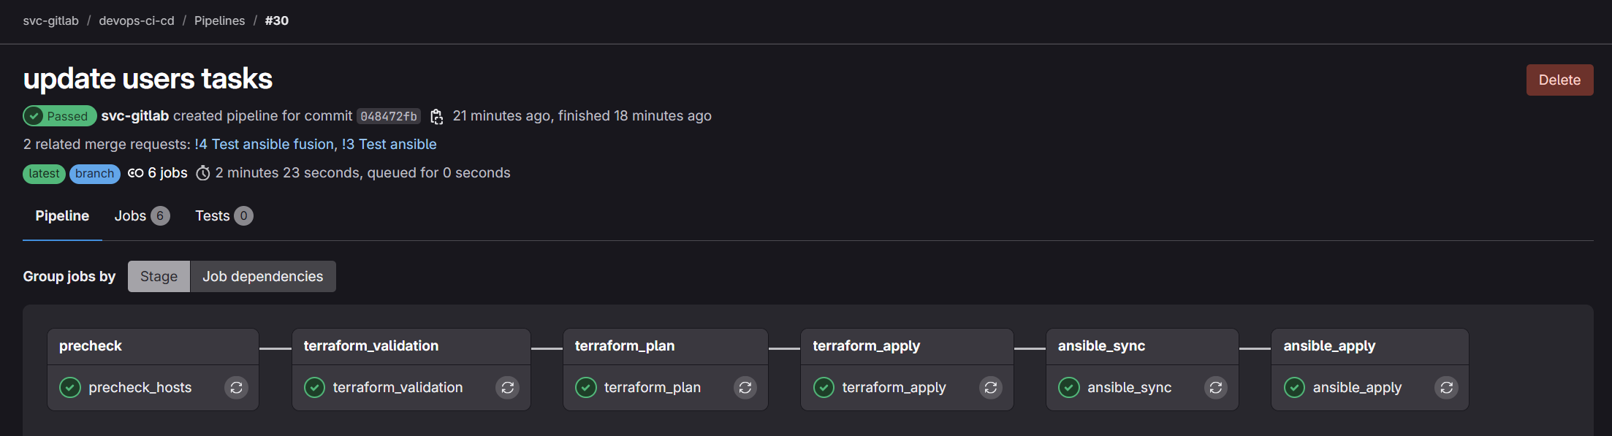

Tests Docker pour vérifier l’exécution du conteneur Nginx sur la nouvelle machine virtuelle déployé :

Visualisation de la page web déployé :
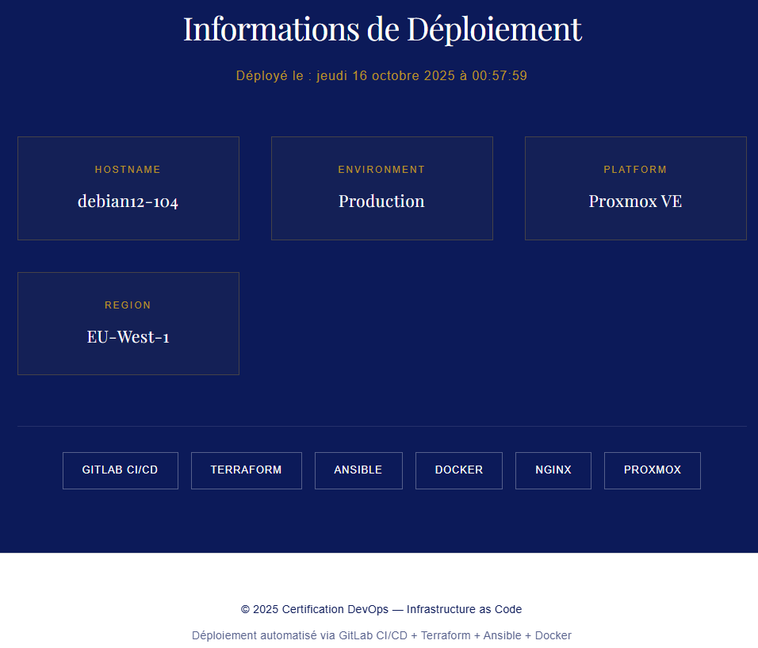

Monitoring des VMs de l’infrastructure :
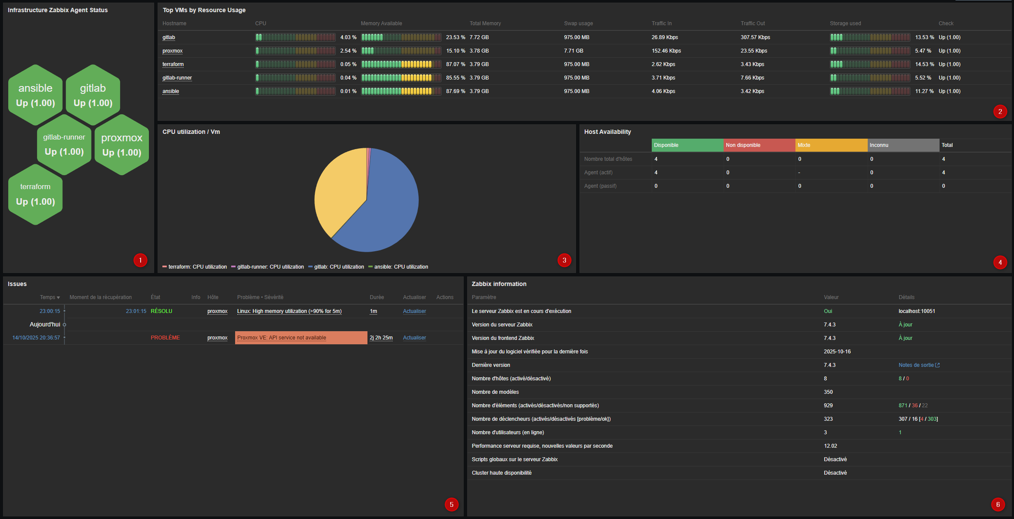

L’objectif de ce dashboard est de donner une vision d’ensemble à la fois technique et opérationnelle de l’infrastructure. Il permet de superviser en temps réel les machines virtuelles principales de l’environnement CI/CD.
- Affiche l’état des agents Zabbix sur chaque machine.
- Regroupe les indicateurs clés : CPU, mémoire, swap, trafic réseau et stockage utilisé. Il permet de repérer instantanément les VMs les plus sollicitées ou les plus à risque.
- Illustre la répartition de l’utilisation CPU entre les différentes VMs, pour visualiser le poids de chaque service dans la charge globale.
- Récapitule l’état global des hôtes et des agents actifs.
- Remonte automatiquement les problèmes détectés, comme ici une erreur d’API Proxmox. Cela permet de corréler directement les incidents avec les performances observées.
- Fournit des métadonnées sur l’état du serveur de supervision lui-même : version, nombre d’hôtes suivis, éléments actifs, et statut du cluster.

Monitoring des VMs déployées :
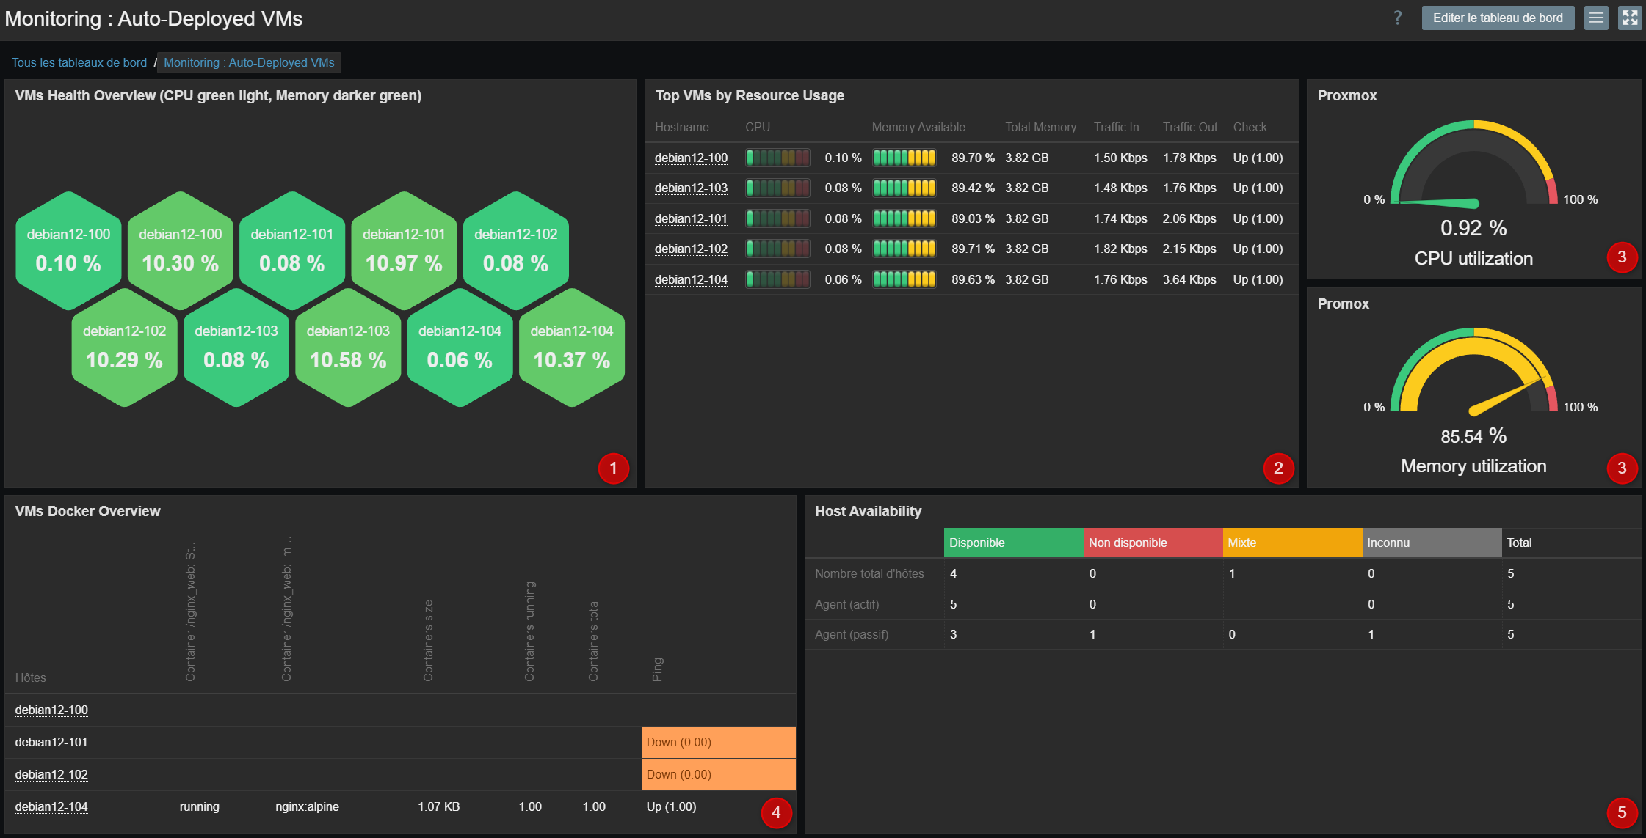

Ce tableau de bord Zabbix centralise la supervision complète des VMs déployées automatiquement dans notre pipeline CI/CD. Il permet, en un seul écran, de vérifier l’état des VMs, leurs performances et le fonctionnement des conteneurs Docker.
- Affiche l’ensemble des VMs déployées. Chaque cellule représente une VM. La couleur indique son état, et la valeur correspond à sa charge CPU actuelle.
- Détaille la charge processeur, la mémoire disponible, et le trafic réseau de chaque VM. C’est très utile pour repérer immédiatement une dérive de consommation ou un comportement anormal.
- Les deux jauges situées à droite mesurent l’utilisation du CPU et de la mémoire au niveau de l’hyperviseur Proxmox. Elles permettent de s’assurer que la plateforme d’hébergement elle-même reste stable, même en cas de déploiement intensif.
- Ce tableau agrège automatiquement les informations des conteneurs détectés sur chaque VM du groupe CI-DevOps. On peut y voir, par exemple, l’image utilisée, l’état du conteneur, et le nombre de conteneurs en cours d’exécution. Ce suivi est entièrement automatisé : dès qu’une nouvelle VM est déployée et qu’un conteneur y tourne, Zabbix le découvre et l’ajoute ici sans aucune intervention manuelle.
- Donne un résumé du statut des agents Zabbix actifs et passifs, ainsi que la disponibilité totale des hôtes. Cela permet de confirmer que la communication entre Zabbix et les VMs fonctionne correctement à tout moment.

En résumé, ce dashboard permet de vérifier en temps réel :
- Que les VMs ont bien été déployées et sont joignables
- Que les ressources sont utilisées de manière adéquate
- Que les conteneurs Docker s’exécutent comme prévu

C’est donc la validation finale et visuelle de tout le pipeline CI/CD, depuis Terraform jusqu’à la supervision opérationnelle.

Résultat obtenu
La chaîne CI/CD permet de :

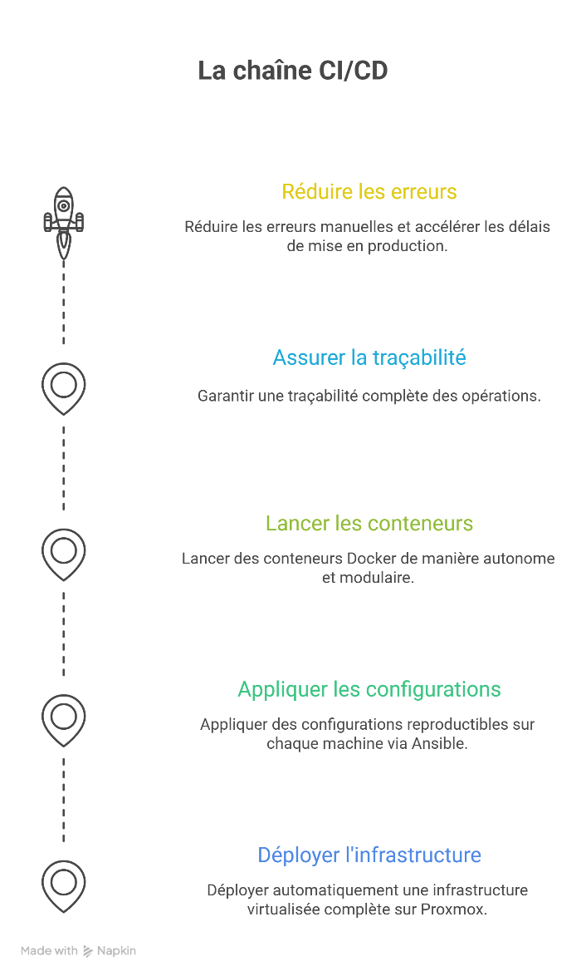

Sécurisation et perspectives d’évolution
La communication entre GitLab Runner et les VMs cibles se fait par authentification avec les clés SSH. Le chiffrement des communications web (GitLab, Proxmox, Zabbix) est assuré pas des certificats SSL auto-signés. Et enfin, les variables d’environnement sensibles pour les crédenciales sont chiffrées grâce aux secrets Gitlab.
Cette architecture garantit sécurité et automatisation complète du cycle DevOps pour les déploiements de JLCI.

Sécurité
Composant | Mesure de sécurité
GitLab CI/CD | Accès restreint aux dépôts, historique complet des actions (pipeline, commit, logs)
SSH | Authentification par clé asymétrique
Variables | Stockage sécurisé GitLab (masquées dans logs)
Proxmox API | Token avec privilèges adéquats
Code | Pas d'infos sensibles en clair
Ansible | Sécurisation du versionning des logiciels
Docker | Conteneurs isolés, accès par un utilisateur défini
Zabbix | Monitoring des tentatives d'accès

Perspectives d’évolution
Objectif | Mises en œuvre possibles
Redondance | Cluster de Proxmox, redondance du stockage
Améliorer la résilience | Mise en place d’un backup des VMs déployées
Optimisation des ressources | Scaling automatique des VM selon la charge
Sécuriser les conteneurs | Utiliser des registres d’images privés signés  Scanner les images à chaque déploiement
Gestion de secret | Utilisation d’un gestionnaire de secret (ex : Vault)
Audit et monitoring du CI/CD | Générer des rapports d’exécution des pipelines et les archiver automatiquement, Gitlab Security Dashboard

Conclusion

Bilan du projet
L'objectif principal était de moderniser le processus de provisionnement des machines virtuelles en remplaçant des déploiements manuels chronophages et sujets à erreur par une chaîne d'intégration et de déploiement continus entièrement automatisée.
Avant, les déploiements de VM étaient longs, utilisaient des scripts non versionnés et éparpillés, sans traçabilité des changements, avec des erreurs humaines fréquentes.
Après le projet, un pipeline GitLab CI/CD déploie automatiquement une machine virtuelle complète et opérationnelle en quelques minutes. Enfin, du commit Git à la livraison, on a une traçabilité complète et une reproductibilité garantie.
L'infrastructure mise en place repose sur une stack technologique cohérente pour un environnement DevOps :
- Terraform pour le provisionnement déclaratif des VMs sur Proxmox (Infrastructure as Code)
- Ansible pour la configuration système automatisée (packages, utilisateurs, Docker, sécurité)
- GitLab CI/CD pour l'orchestration du pipeline en 6 stages séquentiels
- Docker pour la conteneurisation de l'application web
- Zabbix pour la supervision temps réel des machines déployées

Chaque composant a été sélectionné selon des critères précis : compatibilité, open source, coût maîtrisé, documentation abondante, intégration aisée dans le pipeline CI/CD, et capacité à automatiser et standardiser les déploiements. La complémentarité entre Terraform (provisioning infrastructure) et Ansible (configuration applicative) illustre une séparation des responsabilités conforme aux bonnes pratiques DevOps.
L'ensemble de la configuration est versionné dans GitLab, garantissant la reproductibilité des environnements et permettant le rollback en cas de problème. Le pipeline assure une progression contrôlée avec validation manuelle des actions critiques (création de VM) et arrêt immédiat en cas d'erreur, empêchant la propagation de configurations défaillantes.

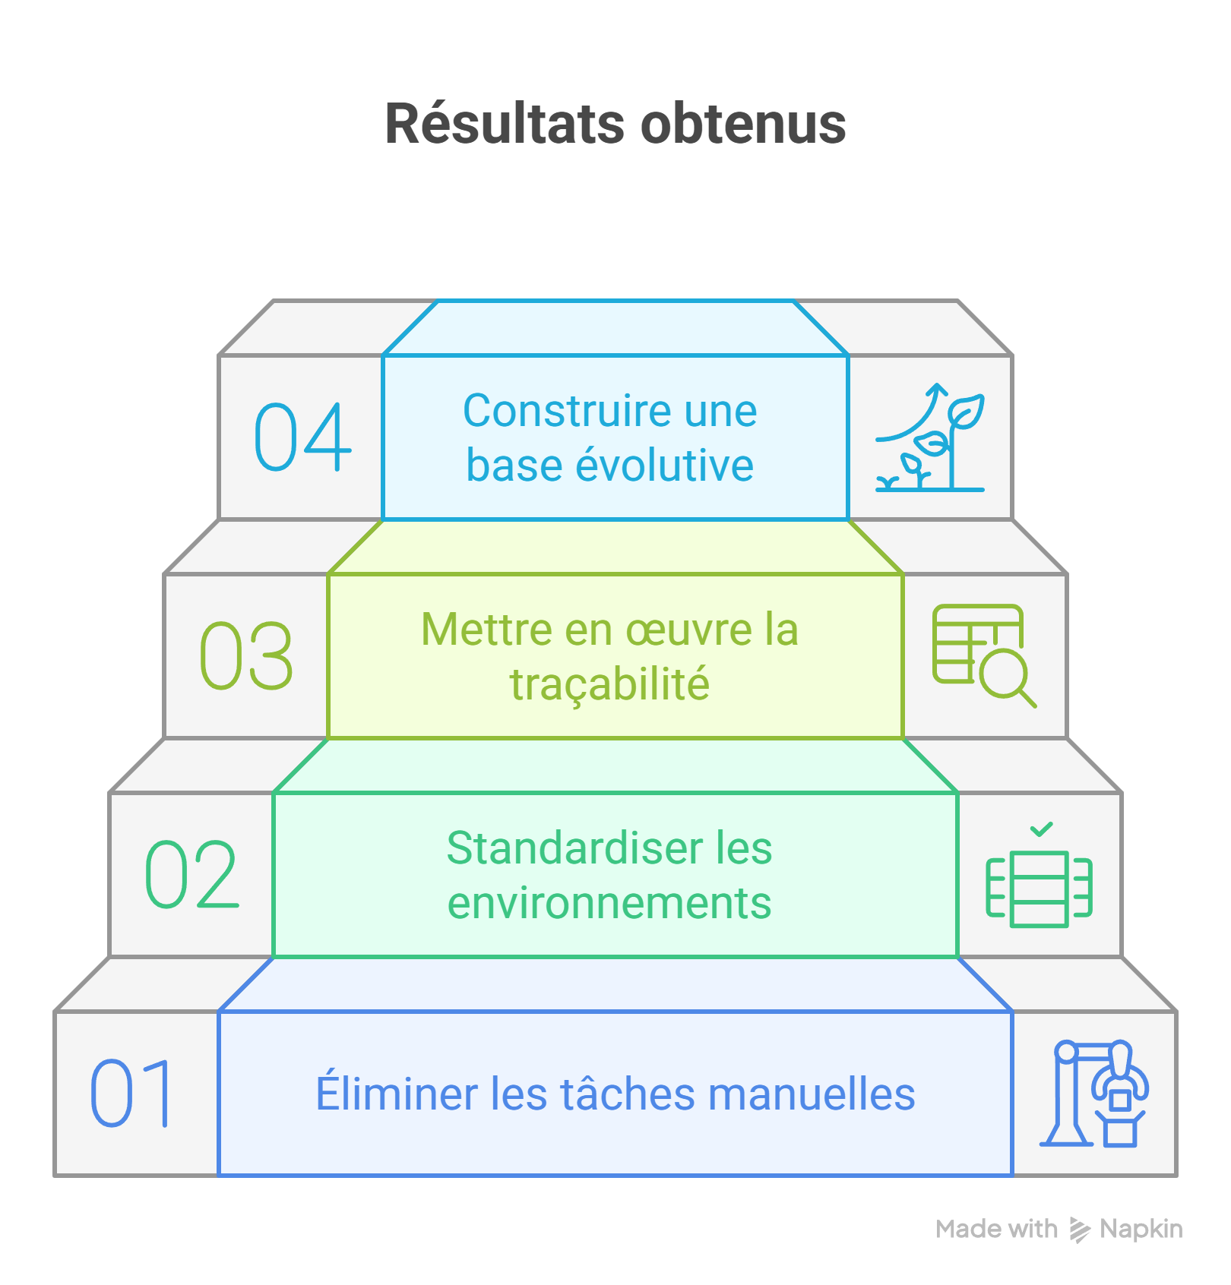

Ce projet démontre qu'une PME de 50 collaborateurs peut améliorer ses pratiques de déploiement infrastructure, en s'appuyant sur des technologies open source bien choisies et une méthodologie rigoureuse.

Difficultés rencontrées et apprentissages
La mise en œuvre de ce projet a présenté plusieurs défis techniques qui ont nécessité persévérance et méthodologie.
L'utilisation de certificats auto-signés pour sécuriser les communications entre GitLab, Proxmox et Zabbix a généré des erreurs de validation TLS lors des appels API. Les outils refusaient initialement de communiquer avec des serveurs présentant des certificats non signés par une autorité reconnue.
Solution apportée : Configuration de l'option verify_ssl = false dans Terraform pour Proxmox, et désactivation de la vérification stricte des certificats dans les configurations Ansible et GitLab Runner. Bien que cette approche soit acceptable en environnement de laboratoire, je recommande l’utilisation strict de certificat authentique et fiable en production.

Le monitoring des conteneurs Docker via Zabbix s'est révélé plus complexe que prévu. Les templates Zabbix standard ne récupéraient pas correctement les métriques des conteneurs (statut, utilisation CPU/RAM par conteneur).
Solution apportée : Installation du module Docker Python sur les VMs cibles et configuration d'items Zabbix personnalisés utilisant des scripts pour interroger l'API Docker. Création d'un template Zabbix dédié pour superviser spécifiquement les conteneurs nginx_web déployés automatiquement.
Lecture de documentation technique : Consultation intensive de la documentation Terraform, Ansible, Proxmox et GitLab CI pour comprendre les mécanismes sous-jacents

Approche progressive avec tests unitaires de chaque composant avant intégration complète dans le pipeline

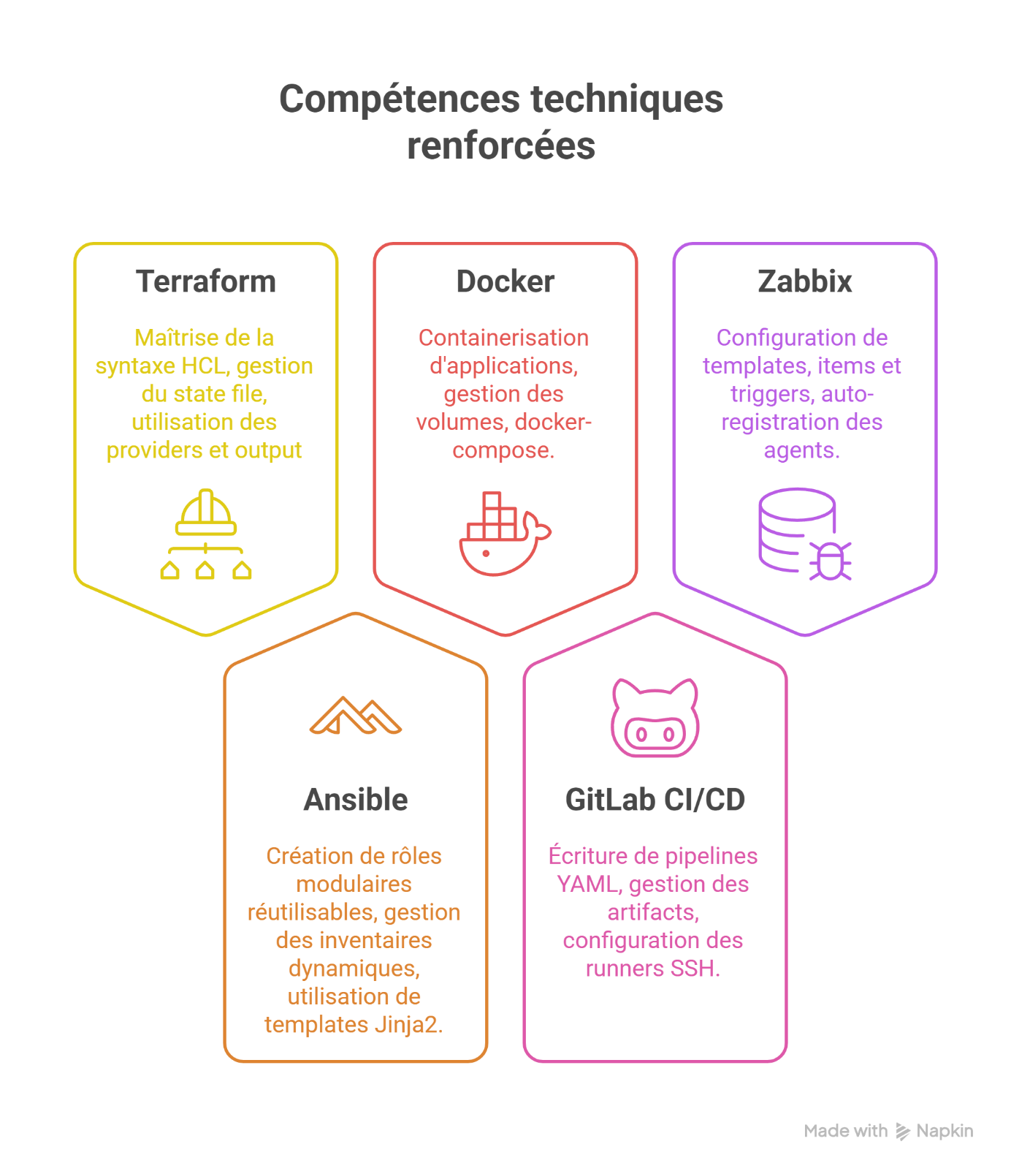

J'ai également développé des compétences transversales essentielles en environnement DevOps :
- Chaque choix technique a été documenté et justifié
- Priorisation des tâches critiques et acceptation des compromis (certificats auto-signés en lab)
- Capacité à investiguer méthodiquement et trouver des solutions pragmatiques
- Utilisation systématique de Git pour tracer l'évolution du projet

Bilan personnel
Ce projet a représenté une étape décisive dans mon parcours de professionnalisation et ma montée en compétences dans le domaine DevOps.
Au début du projet, ma vision se limitait à "faire fonctionner un système". À travers cette réalisation, j'ai appris à « industrialiser » plutôt qu'à simplement déployer. La différence est fondamentale : il ne s'agit plus seulement de créer une machine virtuelle manuellement, mais de concevoir un processus reproductible, versionné, testé et documenté permettant de déployer des VMs de manière fiable.

Cette évolution de posture m'a amené à :
- Anticiper plutôt que réagir (validation manuelle, tests automatisés, gestion d'erreurs)
- Documenter systématiquement mes choix techniques et configurations
- Penser scalabilité dès la conception (workspaces Terraform, rôles Ansible modulaires)
- Sécuriser par défaut (secrets masqués, authentification par clés, isolation réseau)

Ce projet m'a permis de mobiliser et de consolider un large éventail de compétences.

Compétences techniques :
- Infrastructure as Code (Terraform, Ansible)
- Intégration et déploiement continus (GitLab CI/CD)
- Conteneurisation (Docker)
- Virtualisation (Proxmox, VMware)
- Monitoring (Zabbix)
- Systèmes Linux (Debian 12, SSH, réseaux)

Compétences méthodologiques :
- Gestion de projet (planification, priorisation, suivi)
- Recherche documentaire (consultation documentation officielle, forums, articles techniques)
- Tests itératifs (validation progressive des composants)
- Gestion des risques (identification des points critiques, plans de contournement)

Compétences transversales :
- Autonomie : Recherche de solutions face aux blocages techniques
- Persévérance : Plusieurs jours passés sur la problématique Zabbix/Docker avant résolution
- Communication : Rédaction de ce rapport de certification avec explications techniques claires
- Adaptabilité : Révision des choix initiaux face aux contraintes rencontrées

Ce projet s'inscrit parfaitement dans la continuité de mon parcours professionnel. Cette expérience DevOps m'apporte une compréhension approfondie des processus d'automatisation et de déploiement continu.

Les compétences acquises me permettent désormais de :
- Dialoguer efficacement avec les équipes DevOps et Infrastructure sur des problématiques techniques
- Comprendre les enjeux de l'automatisation et de l'Infrastructure as Code dans un environnement de production
- Contribuer à l'amélioration des processus internes (scripts d'automatisation, documentation technique)
- Évoluer vers des responsabilités d'administration infrastructure ou DevOps

Ma certification ISTQB (International Software Testing Qualification Board) obtenue précédemment se combine parfaitement avec cette expertise DevOps : je suis désormais capable de concevoir des tests automatisés d'infrastructure et d'intégrer les bonnes pratiques de test dans les pipelines CI/CD.
Cette réalisation me conforte dans mon orientation vers les métiers de l'infrastructure et du DevOps. Elle démontre ma capacité à mener un projet technique de bout en bout, depuis la conception jusqu'à la livraison, en passant par la résolution de problèmes complexes.

Glossaire

Ansible
Outil d'automatisation open source pour la configuration et le déploiement d'infrastructures. Fonctionne sans agent via SSH et utilise des playbooks YAML déclaratifs et idempotents.

API (Application Programming Interface)
Interface permettant à des applications de communiquer entre elles via des requêtes HTTP standardisées (REST).

Build
Étape d'assemblage des composants d'une application pour la rendre exécutable.

CI/CD (Continuous Integration / Continuous Deployment)
Pratiques DevOps automatisant l'intégration du code (CI) et son déploiement en production (CD) de manière continue et fiable.

Conteneur
Virtualisation légère isolant des applications dans un environnement autonome. Partage le noyau de l'OS hôte, plus léger qu'une VM, garantit portabilité et reproductibilité.

Déploiement continu (CD)
Automatisation complète du processus de mise en production. Chaque modification validée est déployée automatiquement sans intervention manuelle.

DevOps
Culture rapprochant les équipes Dev et Ops pour améliorer la collaboration et accélérer la livraison via l'automatisation.

Docker
Plateforme de conteneurisation open source packagant applications et dépendances dans des conteneurs portables basés sur des images standardisées.

Gestionnaire de configuration (Pull/Push)
Système maintenant les serveurs dans un état déterminé. Méthode Pull : serveurs extraient leur configuration (Puppet). Méthode Push : serveur central pousse la configuration (Ansible).

GitLab CI/CD
Plateforme intégrée de gestion de code et d'automatisation DevOps. Définit des pipelines via fichiers YAML orchestrant automatiquement build, tests et déploiement.

GitLab Runner
Agent exécutant les jobs des pipelines GitLab CI/CD. Supporte différents executors (Shell, Docker, SSH) pour distribuer les tâches.

Hyperviseur
Logiciel créant et exécutant des machines virtuelles. Type 1 (Proxmox) : directement sur matériel. Type 2 (VMware Workstation) : sur un OS existant.

Idempotence
Propriété garantissant qu'une opération produit le même résultat qu'elle soit exécutée une ou plusieurs fois, sans effets secondaires.

Infrastructure as Code (IaC)
Gestion de l'infrastructure via fichiers de code versionnés plutôt que configuration manuelle. Assure reproductibilité et automatisation.

Intégration continue (CI)
Vérification automatique à chaque modification de code pour détecter les régressions. Inclut compilation, tests unitaires et analyse de code.
Monitoring
Surveillance continue des systèmes pour collecter des métriques, détecter des anomalies et générer des alertes en temps réel.

Pipeline
Séquence automatisée d'étapes (stages) transformant le code source en application déployée. Chaque étape doit réussir avant la suivante.

Playbook
Fichier YAML Ansible définissant les tâches à exécuter sur des machines cibles de manière déclarative et répétable.

Provisionnement
Allocation et configuration automatique de ressources informatiques via fichiers de définition, éliminant les opérations manuelles.

Proxmox VE (Virtual Environment)
Plateforme de virtualisation open source gérant VMs et conteneurs. Combine KVM et LXC avec interface web et API REST complète.

Scripts
Programme en langage interprété (Bash, Python) automatisant des tâches répétitives d'infrastructure, tests ou collecte de métriques.

SSH (Secure Shell)
Protocole de communication sécurisé pour connexion à distance et exécution de commandes chiffrées via authentification par clés.

State File
Fichier Terraform (terraform.tfstate) enregistrant l'état de l'infrastructure déployée pour détecter les écarts et calculer les modifications nécessaires.

Terraform
Outil IaC open source (HashiCorp) définissant et provisionnant des infrastructures de manière déclarative via langage HCL et fichier d'état.

Virtualisation
Exécution de plusieurs OS ou applications isolés sur une machine physique. Système (VM) : OS complet. Applicative (conteneur) : partage le noyau.

YAML (YAML Ain't Markup Language)
Format de données lisible structuré par indentation. Standard pour Ansible, GitLab CI/CD et Docker Compose.

Zabbix
Solution de monitoring open source pour supervision d'infrastructures IT. Collecte métriques, dashboards personnalisables, alertes temps réel et auto-enregistrement.

